mybatis 对 整型列数据更新为0时的问题

时间：2017-01-16

部门：开放平台部门

姓名：孙朋伟

目 录

问题起因： 1

解决方案： 1

mybatis解析源码调试： 2

mybatis 源码 2

OGNL源码 3

全文结束： 7

各位好：

   首先感谢利民哥的指导，才解决了这个问题,分享一下mybatis 对 整型列数据更新为0时失败的问题，如有不对之处，还望各位指正。

# 问题起因：

  之前做李宁直配需求时，在数据库中有一个中转类型字段 （类型为TINYINT） 0 代表普通 1代表中转,从0更新为1没问题，但是从1更新为0就失败，但是不会报错，并且提示更新成功，数据库其他列的值也会更新成功。关于更新这列mapper文件如下

<**if test="po.transiitType!= null and po.** **transiitType!= ''"**>

   and  **transiit_type** =  #{ **po**. **transiitType**,jdbcType=TINYINT}

</**if**>

# 解决方案：

最后查阅资料，将上述条件判断改成如下就可以更新成功

<**if test="po.transiitType!= null"**>

   and  **transiit_type** =  #{ **po**. **transiitType**,jdbcType=TINYINT}

</**if**>

# mybatis解析源码调试：

## mybatis 源码

   1、在mybatis源码中 IFSqlNode 类中 有下面一个方法，从类名中可以看出 这个类是解析 mybatis 中的 if 标签,在下面这个方法中 test 参数 的值是  **if test="po.transiitType!= null and po.** **transiitType!= ''**

**public boolean**apply(DynamicContext context) {

**if**(**evaluator**.evaluateBoolean(**test**, context.getBindings())) {

**contents**.apply(context);

**return true**;

  }

**return false**;

}

  2、继续进入evaluator.evaluateBoolean(test, context.getBindings()) 这个方法中，

**public boolean**evaluateBoolean(String expression, Object parameterObject) {

**try**{

    Object value = Ognl.*getValue*(expression, parameterObject);

**if**(value **instanceof**Boolean) **return**(Boolean) value;

**if**(value **instanceof**Number) **return**!**new**BigDecimal(String.*valueOf*(value)).equals(BigDecimal.***ZERO***);

**return**value != **null**;

  } **catch**(OgnlException e) {

**throw new**BuilderException(**"Error evaluating expression '"**+ expression + **"'. Cause: "**+ e, e);

  }

}

     我们看到是使用OGNL表达式进行解析 if 标签 返回值 value 为 false ，代表参数赋值失败，为true 代表参数赋值成功

## OGNL源码

3、接下来我们进入OGNL解析源码,源码调试基于OGNL3.0.6版本，测试代码见下图

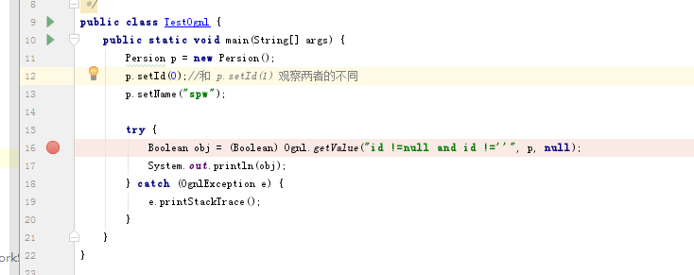

4、在ASTNoEq 类中有 个 getValueBody() 方法，如下，我们会发现 当OgnlOps.equal(v1,v2) 这个方法放回结果为true时，整体返回false，否则返回true。

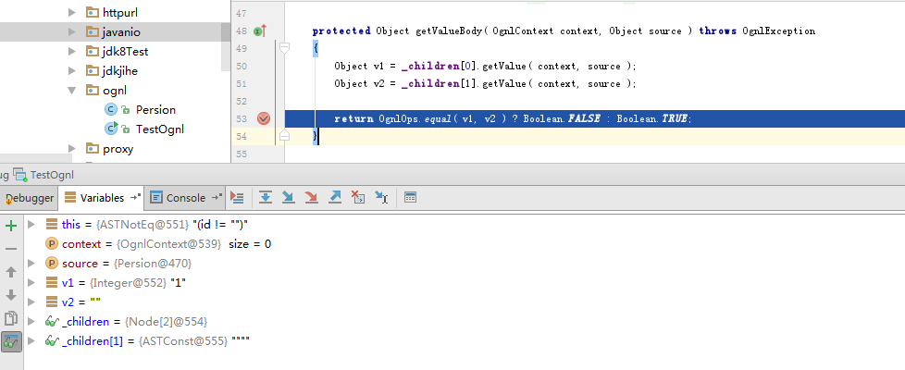

5、我们进入如上图的蓝色那一行的方法中(OgnlOps类中)，见下如，我们发现  当v1=1时  isEqual（v1,v2）返回值为false，所以这个方法最后返回值为false。对应到第4步中的 getValueBody()方法就返回true。

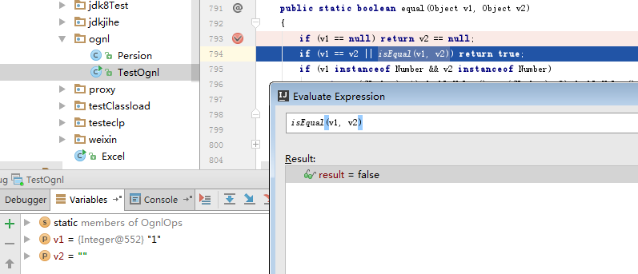

6、我们再看看当v1 =0 时的返回的结果  ，如下图所示，结果为true，这就是说 这个方法的放回结果true，对应到第四步中的 getValueBody()方法 就会返回false

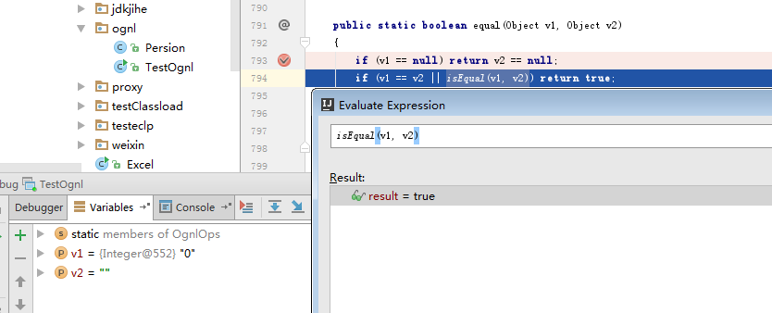

7、我们再次进入isEqual(v1,v2) 方法中，重点为 红线框画出来代码 返回值为0 ，刚好等于0， 返回值为true

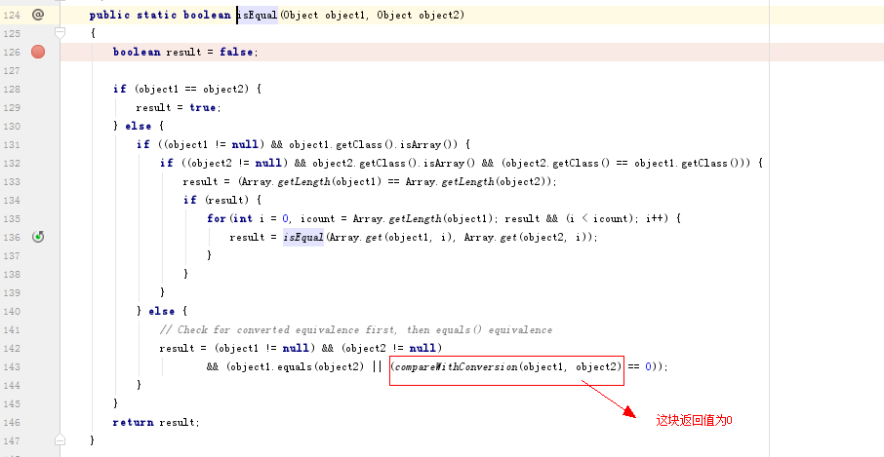

8、我们继续跟进 compareWithConversion(Object v1, Object v2) 这个方法 v1 为0 ，v2 为 "",下图中的doubleValue(v2) 会把v2 解析成 0。返回true

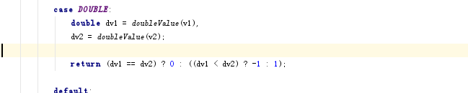9、继续进入 doubleValue(v2)方法 ，看一下里面的源码就明白了。

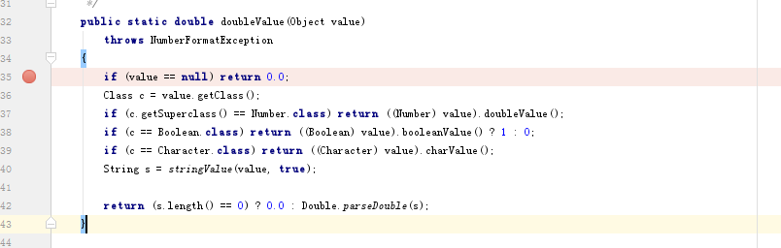

# 全文结束：

至此解析完毕。终于明白了 ognl表达式会把 mybaits 中的 '' 解析成0，所以更新为0的时候会失败。